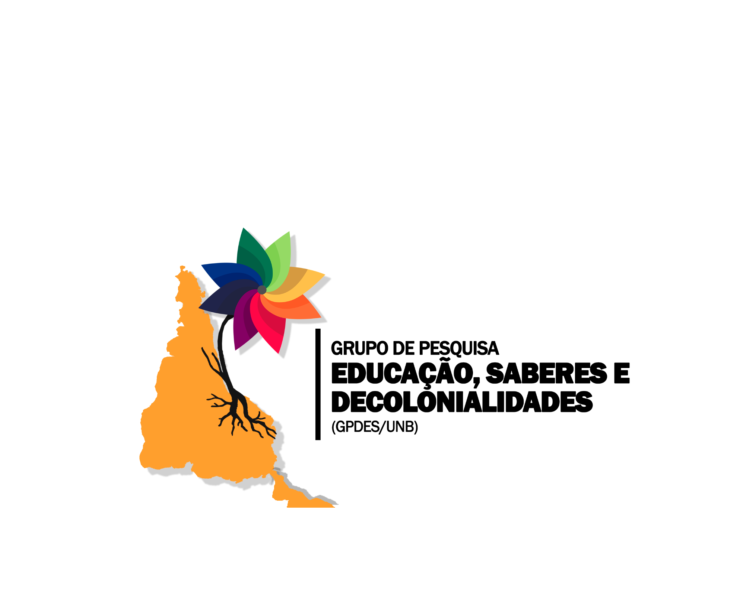
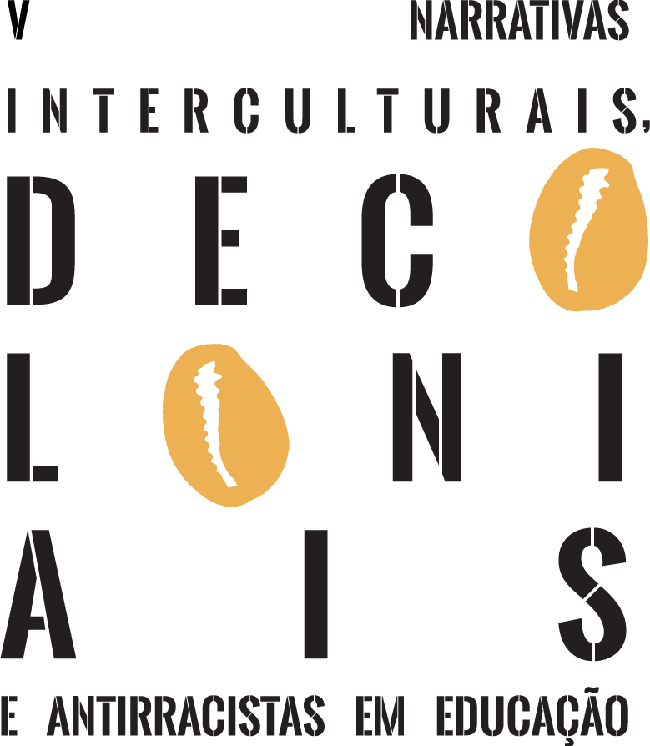

ENCONTRO DE SABERES: DIÁLOGOS INTERCULTURAIS E
INTEREPISTÊMICOS ENTRE A ACADEMIA E OS POVOS E COMUNIDADES TRADICIONAIS

RAÍZES DA LEITURA: educação popular, alfabetização de jovens, adultos e idosos e valorização dos saberes territoriais no Vale do Jequitinhonha

Paula Cristina Silva 1, Universidade Federal dos Vales do Jequitinhonha e Mucuri,
paula.cristina@ufvjm.edu.br Rian Santos do Patrocinio Figueiró 2, Universidade Federal dos Vales do Jequitinhonha e Mucuri, rian.figueiro@ufvjm.edu.br
Nádia Maria Jorge Medeiros 3, Universidade Federal dos Vales do Jequitinhonha e
Mucuri, nadia.jorge@ufvjm.edu.br

RESUMO

O analfabetismo permanece como um dos principais desafios educacionais brasileiros, manifestando-se de forma mais intensa em territórios historicamente marcados por desigualdades sociais, econômicas e educacionais, como o Vale do Jequitinhonha, em Minas Gerais. Diante desse cenário, o projeto de ensino e extensão Raízes da Leitura, desenvolvido pela Universidade Federal dos Vales do Jequitinhonha e Mucuri (UFVJM), propõe uma ação territorial de alfabetização voltada para pessoas jovens, adultas e idosas, fundamentada nos princípios da Educação Popular e da valorização dos territórios.
O presente trabalho objetiva apresentar os fundamentos teóricos, metodológicos e extensionistas do projeto, evidenciando como a alfabetização pode constituir-se em um processo de fortalecimento da cidadania, da memória coletiva e das identidades territoriais. Parte-se da compreensão de que alfabetizar não significa apenas ensinar códigos linguísticos, mas possibilitar que os sujeitos ampliem sua participação social, fortaleçam sua autonomia e reconheçam o valor de seus conhecimentos, histórias e experiências de vida.
Fundamentado na pedagogia de Freire (1970; 1996), o projeto compreende a leitura e a escrita como práticas sociais construídas a partir da realidade vivida pelos educandos. Assim, a alfabetização é concebida como prática emancipatória, baseada no diálogo, na escuta e na construção coletiva do conhecimento.




O município de Virgem da Lapa foi escolhido para o desenvolvimento inicial das ações por apresentar elevados índices de analfabetismo (IBGE, 2024) e histórico de atuação da universidade em iniciativas voltadas à Educação do Campo e à Educação Quilombola. Além disso, trata-se de um território marcado pela presença significativa de comunidades quilombolas, cujos modos de vida e formas de organização comunitária constituem importantes referências para a construção de práticas educativas contextualizadas e interculturais.
A metodologia organiza-se em três eixos articulados: prática educativa, formação docente em serviço e acompanhamento pedagógico contínuo. As atividades serão desenvolvidas por graduandos de licenciaturas, acompanhadas por professoras da universidade e pedagogas. Antes do início das turmas, será realizada formação inicial voltada aos fundamentos da Educação de Jovens e Adultos, Educação Popular, planejamento pedagógico contextualizado e metodologias de alfabetização. O Raízes da Leitura busca consolidar espaços de diálogo entre universidade e comunidades, reconhecendo que os processos educativos também são construídos pelos conhecimentos produzidos nos territórios. Ao incorporar memórias, práticas culturais, narrativas locais e experiências dos participantes como elementos constitutivos da ação pedagógica, o projeto rompe com perspectivas hierarquizantes do conhecimento e aproxima-se das discussões contemporâneas sobre interculturalidade e justiça cognitiva.
A proposta dialoga com os princípios do Encontro de Saberes ao reconhecer que diferentes formas de produzir conhecimento coexistem e devem estabelecer relações horizontais de aprendizagem. Nesse sentido, a alfabetização passa a constituir-se como espaço de valorização das identidades locais, fortalecimento das comunidades e reconhecimento da diversidade cultural presente no Vale do Jequitinhonha. O processo educativo deixa de ser entendido como transmissão unilateral de conteúdos para tornar-se construção coletiva, na qual educadores e educandos compartilham experiências, produzem novos conhecimentos e ressignificam práticas sociais.
Do ponto de vista extensionista, o projeto reafirma o princípio da indissociabilidade entre ensino, pesquisa e extensão, promovendo formação acadêmica comprometida com as demandas sociais e com a transformação dos territórios. Para os estudantes




universitários envolvidos, a participação possibilita experiências formativas que articulam conhecimentos científicos, práticas pedagógicas e diálogo intercultural, contribuindo para uma atuação profissional ética, crítica e socialmente comprometida.
Espera-se que as ações contribuam para ampliar o acesso à alfabetização de jovens, adultos e idosos, fortalecer vínculos entre universidade e comunidade e estimular práticas educativas comprometidas com a redução das desigualdades educacionais. Ao reconhecer os sujeitos como produtores de conhecimento e protagonistas de seus processos formativos, o projeto reafirma a educação popular como estratégia de construção da cidadania, promoção da justiça social e fortalecimento dos saberes tradicionais presentes nos territórios do Vale do Jequitinhonha.
PALAVRAS-CHAVE
Educação Popular; Alfabetização de Jovens e Adultos; Encontro de Saberes; Extensão Universitária; Vale do Jequitinhonha.

REFERÊNCIAS
FREIRE, Paulo. Pedagogia do oprimido. Rio de Janeiro: Paz e Terra, 1970.
FREIRE, Paulo. Pedagogia da autonomia: saberes necessários à prática educativa. São Paulo: Paz e Terra, 1996.
INSTITUTO BRASILEIRO DE GEOGRAFIA E ESTATÍSTICA (IBGE). Pesquisa
Nacional por Amostra de Domicílios Contínua: 2024. Rio de Janeiro: IBGE, 2024. Disponível em:
https://www.ibge.gov.br/estatisticas/sociais/saude/9173-pesquisa-nacional-por-amost ra-de-domicilios-continua-trimestral.html. Acesso em: 15 jul. 2026.

